
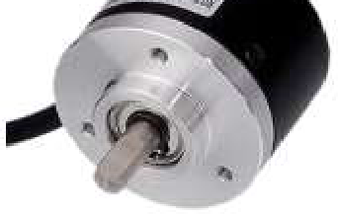
MATERIAIS ELÉTRICOS PARA AUTOMAÇÃO INDUSTRIAL EM BAIXA TENSÃO
Pag. 1
Encoder Incremental Rotativo com Cabo
BEB50S8 - cilíndrico metálico
Modelos
(Base) Suporte para encoder
Descritivo (exemplo: BEB50S8-1000-3-P-G-2)
Esquema da fiação
Reservamos o direito de alterar as características e especificações sem prévio aviso.
Referência | Resolução (pulsos) | Eixo | Corpo
BEB50S8-60-3PG2 | 60 | Ø 8mm | 50 mm
BEB50S8-360-3PG2 | 360 | Ø 8mm | 50 mm
BEB50S8-600-3PG2 | 600 | Ø 8mm | 50 mm
BEB50S8-1000-3PG2 | 1000 | Ø 8mm | 50 mm
BEB50S8-1024-3PG2 | 1024 | Ø 8mm | 50 mm

Referência | Descrição
BES-50-1 | Dimensão 60x65

Série | Diâmetro do eixo | Pulsos/rotação | Saída fase | Tipo | Saída de cabo | Comprimento do cabo | Alimentação
BEB50S: diâmetro do corpo Ø50mm | ø8mm | 1000 pulsos | 3: A, B, Z | T: Totem | traseira | 2m | 5 ~ 30 Vcc

Cabo | Marrom (BRO) | Azul (BLU) | Malha (SHIELD)
Função | + | − | F.G

Cabo | Preto (BLK) | Branco (WHI) | Laranja (ORN)
Função | A | B | Z

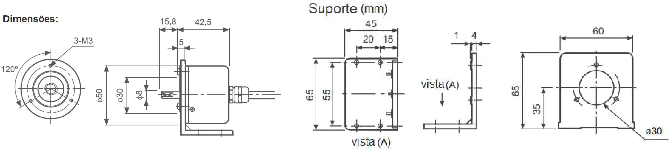
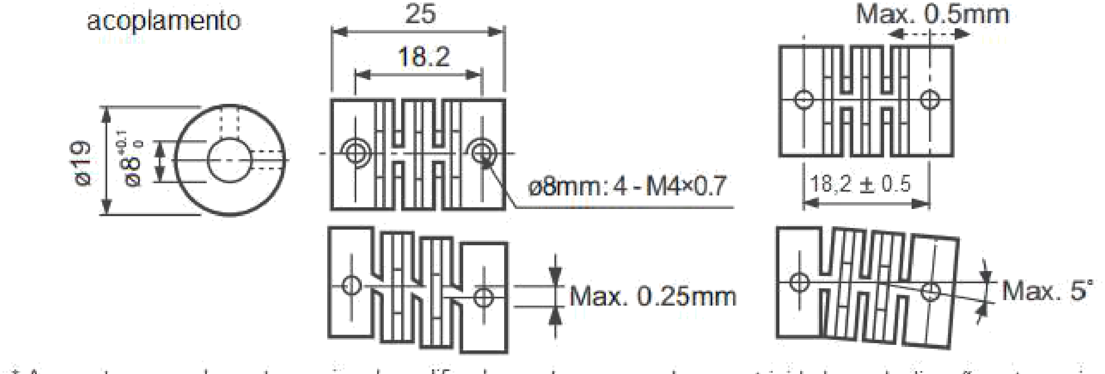
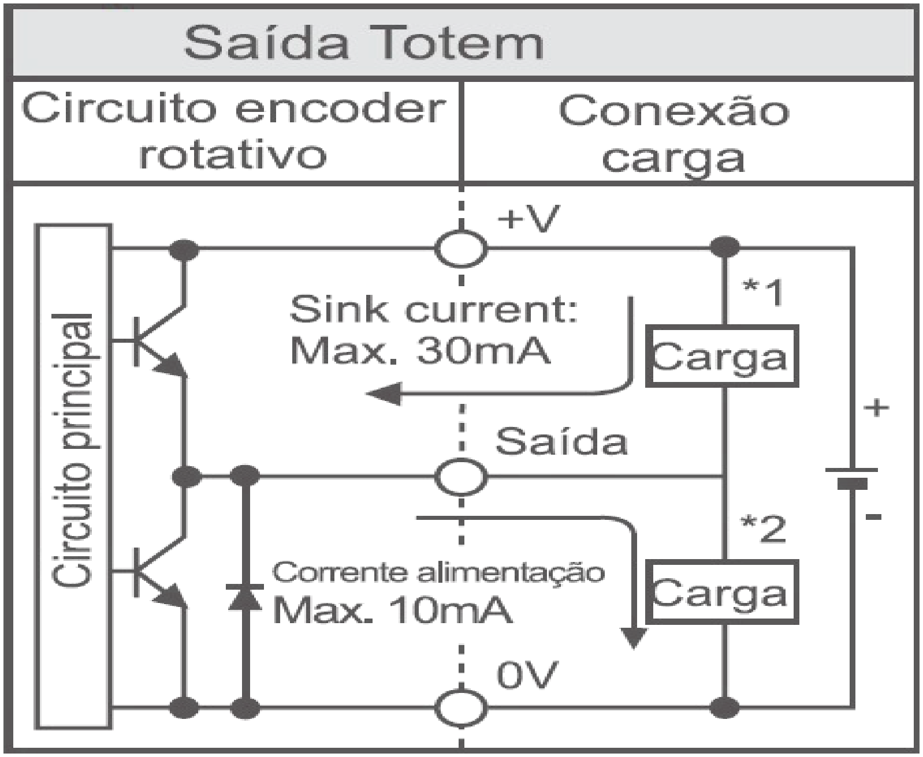
BEB50S8 - Encoder Incremental Rotativo
Pag. 2
Dimensões e suporte (mm)
Acoplamento
* Ao montar o acoplamento ao eixo do codificador, se houver grande excentricidade ou declinação entre o eixo do codificador rotativo e
o eixo associado, isso pode encurtar o ciclo de vida do codificador ou do acoplamento.
* Não carregue sobrepeso no eixo.
Esquema de controle - saída totem
Reservamos o direito de alterar as características e especificações sem prévio aviso.
Contato Tel: (11) 2081-8168
WhatsApp / vendas: (11) 98324-0256 ; (11) 98368-0032
Email: comercial@bhseletronica.com.br
www.bhseletronica.com.br
BEB50S8_rev.FEV.2018

